目录

一、 基础认知 1

1. CSS引入方式 1

二、 基础选择器 1

1.标签选择器 1

三、 字体和文本样式 3

1.字体大小 3

2.字体粗细 3

3.字体样式(是否倾斜) 3

4.字体系列font-family 4

5.样式的层叠问题 4

6.字体font相关属性的连写 5

7.文本缩进 5

8.文本水平对齐方式 5

9.水平居中方法总结text-align : center 6

10.文本修饰 6

11.行高 7

四、选拌器进阶 8

1.后代选择器:空格 8

2.子代选择器:> 8

3.并集选择器:， 9

4.交集选择器:紧挨着 9

5. hover伪类选择器 10

五、背景相关属性 10

1.背景颜色 10

2.背景图片 11

3.背景平铺 11

4.背景位置 11

5.背景相关属性的连写形式 12

6.(拓展)img标签和背景图片的区别 13

六、光紫显示模式 13

1.块级元素 13

2.行内元素 13

3.行内块元素 14

4.元素显示模式转换 14

七、CSS特性 15

1.继承性的介绍 15

2.层叠性的介绍 15

八、CSS三大特性 16

1.优先级的介绍 16

2.权重叠加计算 17

九、Chrome调试工具 17

十、盒子模型 18

1.盒子模型的介绍 18

2.内容的宽度和高度 18

3.边框(border) -连写形式 18

4.边框(border) - 单方向设置 19

5.边框(border)-单个属性 19

6. CSS3盒模型（自动内减) 19

7.版心居中 20

8.外边距折叠现象–①合并现象 20

9.外边距折叠现象-②塌陷现象 20

10.如果想要通过margin或padding改变行内标签的垂直位置，无法生效。 21

十一、结构伪类选择器 21

十二、伪元素 22

十三、标准流 23

十四、浮动 23

1.浮动的特点 23

十五、清除浮动 24

1.清除浮动的介绍 24

2.清除浮动的方法一①直接设置父元素高度 25

3.清除浮动的方法一②额外标签法 25

4.清除浮动的方法一③单伪元素清除法 25

5.清除浮动的方法—④双伪元素清除法 26

6.清除浮动的方法—⑤给父元素设置overflow : hidden 26

十六、定位 27

1. 网页常见布局方式 27

2.定位的常见应用场景 27

3.使用定位的步骤 27

4.相对定位 28

5.绝对定位 29

6.固定定位 29

7.元素层级问题 30

十七、定位装饰 30

1.认识基线 30

2.文字对齐问题 31

3.垂直对齐方式 31

4.光标类型 31

5.边框圆角 32

6.边框圆角的常见应用 32

7.溢出部分显示效果 33

(拓展)元素整体透明度 33

十八、项目样式补充 34

1.精灵图的介绍 34

2.精灵图的使用步骤 35

3.背景图片大小 35

4.background连写拓展 35

5.盒子阴影 36

6.过渡 37

十九、项目前置认知 38

1. DOCTYPE文档说明 38

2.网页语言 38

3.字符编码（了解) 38

4. SEO简介 39

5. SEO三大标签 39

6. ico图标设置 39

二十、项目结构搭建 40

1.文件和目录准备 40

2.完成后的目录及文件结构 40

# 基础认知

## 1. CSS引入方式

·内嵌式: CSS写在style标签中

提示: style标签虽然可以写在页面任意位置，但是通常约定写在head标签中

·外联式: CSS 写在一个单独的.css文件中

提示:需要通过link标签在网页中引入

·行内式: CSS写在标签的style属性中

提示:基础班不推荐使用，之后会配合js使用

·CSS常见三种引入方式的特点区别有哪些（书写位置、作用范围、使用场景)?

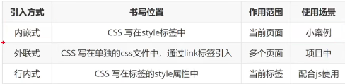

# 基础选择器

## 1.标签选择器

·结构:标签名{ css属性名︰属性值;}

·作用:通过标签名，找到页面中所有这类标签，设置样式

·注意点:

1.标签选择器选择的是一类标签，而不是单独某一个

2.标签选择器无论嵌套关系有多深，都能找到对应的标签

2.类选择器

·结构: **.**类名{ css属性名:属性值;}

·作用:通过类名，找到页面中所有带有这个类名的标签，设置样式

1.所有标签上都有class属性，class属性的属性值称为类名（类似于名字)

2.类名可以由数字、字母、下划线、中划线组成，但不能以数字或者中划线开头

3.一个标签可以同时有多个类名，类名之间以空格隔开

4、类名可以重复，一个类选择器可以同时选中多个标签

3. id选择器

·结构:#id属性值{ css属性名:属性值;}

·作用:通过id属性值，找到页面中带有这个id属性值的标签，设置样式

·注意点:

1.所有标签上都有id属性

2. id属性值类似于身份证号码，在一个页面中是唯一的，不可重复的!

3.一个标签上只能有一个id属性值

4.一个id选择器只能选中一个标签

4.通配符选择器

·结构:*{css属性名:属性值;}

·作用:找到页面中所有的标签，设置样式

·注意点:

1.开发中使用极少，只会在极特殊情况下才会用到

2．在基础班小页面中可能会用于去除标签默认的margin和padding(后续讲解)

# 字体和文本样式

## 1.字体大小

·属性名: font-size

·取值:数字＋px

·注意点:

谷歌浏览器默认文字大小是16px

单位需要设置，否则无效

## 2.字体粗细

·属性名: font-weight

·取值:

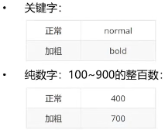

注意点:

·不是所有字体都提供了九种粗细，因此部分取值页面中无变化

·实际开发中以:正常、加粗两种取值使用最多。

## 3.字体样式(是否倾斜)

·属性名:font-style

·取值:

正常（默认值): normal

倾斜: italic

## 4.字体系列font-family

·属性名: font-family

·常见取值:具体字体1,具体字体2,具体字体3,具体字体4...字体系列

具体字体: "Microsoft YaHei"、微软雅黑、黑体、宋体、楷体等.......

字体系列: sans-serif、serif、monospace等....

·渲染规则:

1.从左往右按照顺序查找，如果电脑中未安装该字体，则显示下一个字体

2.如果都不支持，此时会根据操作系统，显示最后字体系列的默认字体

·注意点:

1．如果字体名称中存在多个单词，推荐使用引号包裹

2．最后一项字体系列不需要引号包裹

3. 网页开发时，尽量使用系统常见自带字体，保证不同用户浏览网页都可以正确显示

## 5.样式的层叠问题

·问题:

给同一个标签设置了相同的样式，此时浏览器会如何渲染呢?

·结果:

如果给同一个标签设置了相同的属性，此时样式会层叠(覆盖)，写在最下面的会生效.（后面的覆盖前面的）

·TIP:

css (Cascading style sheets)层叠样式表

所调的层叠即叠加的意思，表示样式可以一层一层的层叠覆盖

## 6.字体font相关属性的连写

·属性名: font(复合属性)

·取值:

font : style weight size family;

·省略要求:

只能省略前两个，如果省略了相当于设置了默认值

·注意点:

如果需要同时设置单独和连写形式

要么把单独的样式写在连写的下面

要么把单独的样式写在连写的里面

## 7.文本缩进

·属性名: text-indent>

·取值:

数字+pX

数字+em(推荐:1em =当前标签的font-size的大小)

## 8.文本水平对齐方式

·属性名: text-align

·取值:

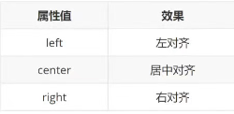

·注意点:

如果需要让文本水平居中，text-align属性给文本所在标签(文本的父元素）设置

## 9.水平居中方法总结text-align : center

·text-align : center 能让哪些元素水平居中?!

1．文本

2. span标签、a标签

3. input标签、img标签

·注意点:

1. 如果需要让以上元素水平居中, text-align : center需要给以上元素的父元素设置

## 10.文本修饰

·属性名: text-decoration

·取值:

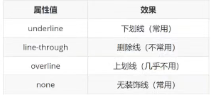

·注意点:

开发中会使用text-decoration : none ;清除a标签默认的下划线

## 11.行高

·作用:控制一行的上下行间距

·属性名: line-height

·取值:

数字+px

倍数（当前标签font-size的倍数)

·应用

1. 让单行文本垂直居中可以设置line-height:文字父元素高度
2. 网页精准布局时，会设置line-height : 1可以取消上下间距

·行高与font连写的注意点:

如果同时设置了行高和font连写，注意覆盖问题

font : style weight size/line-height family ;

拓展颜色常见取值（了解)

·属性名:

如:文字颜色: color

如:背景颜色: background-color

·属性值:

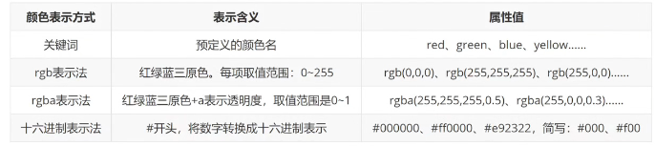

标签水平居中方法总结margin : 0 auto

·如果需要让div、p、 h (大盒子）水平居中?

可以通过margin : 0 auto ;实现

·注意点:

1.如果需要让div、p. h (大盒子)水平居中，直接给当前元素本身设置即可

2. margin: 0 auto一般针对于固定宽度的盒子，如果大盒子没有设置宽度，此时会默认占满父元素的宽度

# 四、选拌器进阶

## 1.后代选择器:空格

·作用:根据HTML标签的嵌套关系，选择父元素后代中满足条件的元素

·选择器语法:选择器1选择器2{ css }

·结果:

在选择器1所找到标签的后代(儿子、孙子、重孙子...）中，找到满足选择器2的标签，设置样式〉

·注意点:

1.后代包括:儿子、孙子、重孙子......

2．后代选择器中，选择器与选择器之前通过空格隔开

## 2.子代选择器:>

·作用:根据HTML标签的嵌套关系，选择父元素子代中满足条件的元素

·选择器语法:选择器1>选择器2{ css }

·结果:

在选择器1所找到标签的子代(儿子)中，找到满足选择器2的标签，设置样式

·注意点:

1.子代只包括:儿子

2.子代选择器中，选择器与选择器之前通过>隔开

## 3.并集选择器:，

·作用:同时选择多组标签，设置相同的样式

·选择器语法:选择器1，选择器2 { css }

·结果:

找到选择器1和选择器2选中的标签，设置样式

·注意点:

1．并集选择器中的每组选择器之间通过，分隔

2．并集选择器中的每组选择器可以是基础选择器或者复合选择器

3.并集选择器中的每组选择器通常一行写一个，提高代码的可读性

## 4.交集选择器:紧挨着

·作用:选中页面中司时满足多个选择器的标签

·选择器语法:选择器1选择器2{ css }

·结果:

(既又原则)找到页面中既能被选择器1选中，又能被选择器2选中的标签，设置样式

·注意点:

1.交集选择器中的选择器之间是紧挨着的，没有东西分隔

2．交集选择器中如果有标签选择器，标签选择器必须写在最前面

## 5. hover伪类选择器

·作用:选中鼠标悬停在元素上的状态，设置样式

·选择器语法: 选择器:hover { css }

·注意点:

1. 伪类选择器选中的元素的某种状态

5.1 emmet语法

·作用:通过简写语法，快速生成代码

·语法:

类似于刚刚学习的选择器的写法

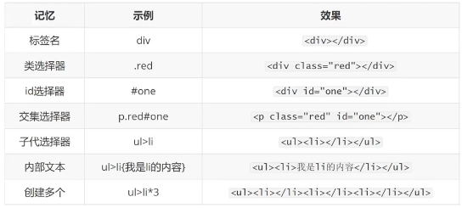

# 五、背景相关属性

## 1.背景颜色

·属性名: background-color (bgc)

·属性值:

颜色取值:关键字、rgb表示法、 rgba表示法、十六进制......

·注意点:

1.背景颜色默认值是透明: rgba(0,0,0,0). transparent

2.背景颜色不会影响盒子大小，并且还能看清盒子的大小和位置，一般在布局中会习惯先给盒子设置背景颜色

## 2.背景图片

·属性名: background-image (bgi)

·属性值: background-image: url('图片的路径');

·注意点:

1.背景图片中url中可以省略引号

2.背景图片默认是在水平和垂直方向平铺的

3.背景图片仅仅是指给盒子起到装饰效果，类似于背景颜色，是不能撑开盒子的

## 3.背景平铺

·属性名: background-repeat (bgr)

·属性值:

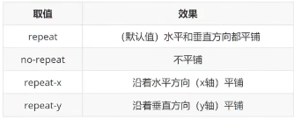

## 4.背景位置

·属性名: background-position (bgp)

·属性值:background-position:水平方向位置垂直方向位置;

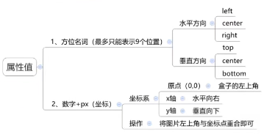

·注意点:

方位名词取值和坐标取值可以混使用，第一个取值表示水平，第二个取值表示垂直

## 5.背景相关属性的连写形式

·属性名: background (bg)

·属性值:

单个属性值的合写，取值之间以空格隔开

·书写顺序:

推荐: background: color image repeat position

·省略问题:

可以按照需求省略

特殊情况:在pc端，如果盒子大小和背景图片大小一样，此时可以直接写background: url()

·注意点

如果需要设置单独的样式和连写

①要么把单独的样式写在连写的下面

②要么把单独的样式写在连写的里面

## 6.(拓展)img标签和背景图片的区别

·需求:需要在网页中展示一张图片的效果?

·方法一:直接写上img标签即可

img标签是一个标签，不设置宽高默认会以原尺寸显示

·方法二: div标签＋背景图片

需要设置div的宽高，因为背景图片只是装饰的CSS样式，不能撑开div标签

# 六、光紫显示模式

## 1.块级元素

·显示特点:

1.独占一行（一行只能显示一个)

2．宽度默认是父元素的宽度，高度默认由内容撑开

3.可以设置宽高

·代表标签:

. div、p、 h系列、ul、li、dl、dt、dd、form、header、nav、footer......

## 2.行内元素

·显示特点:

1.一行可以显示多个

2．宽度和高度默认由内容撑开

3.不可以设置宽高

·代表标签:

a、 span. b、u、 i、 s、 strong、ins、em、de.....

## 3.行内块元素

·显示特点:

1. 一行可以显示多个
2. 可以设置宽高

·代表标签:

input、textarea、button、select...

·特殊情况:

img标签有行内块元素特点，但是Chrome调试工具中显示结果是inline

## 4.元素显示模式转换

·目的:改变元素默认的显示特点，让元素符合布局要求

·语法:

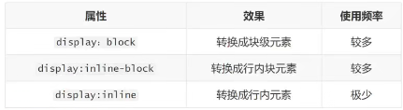

拓展1: HTML嵌套规范注意点

1．块级元素一般作为大容器，可以嵌套:文本、块级元素、行内元素、行内块元素等等.....

但是:**p标签中不要嵌套div.p、h等块级元素**

2. a标签内部可以嵌套任意壳素

但是: **a标签不能嵌套a标签**

# 七、CSS特性

## 1.继承性的介绍

·特性:子元素有默认继承父元素样式的特点（子承父业)

·可以继承的常见属性(文字控制属性都可以继承)

1. color

2. font-style、font-weight、font-size、font-family

3. text-indent、text-align

4. line-height

5...…

·注意点:

可以通过调试工具判断样式是否可以继承

只有控制字的能继承

·(拓展）继承失效的特殊情况

如果元素有浏览器默认样式，此时继承性依然存在，但是优先显示浏览器的默认样式

1. a标签的color会继承失效

2. h系列标签的font-size会继承失效

## 2.层叠性的介绍

·特性:

1．给同一个标签设置不同的样式→此时样式会层叠叠加→会共同作用在标签上

2 给同一个标签设置相同的样式→此时样式会层叠覆盖→最终写在最后的样式会生效

·注意点:

1. 当样式冲突时，只有当选择器优先级相同时，才能通过层叠性判断结果

# 八、CSS三大特性

## 1.优先级的介绍

·特性:不同选择器具有不同的优先级，优先级高的选择器样式会覆盖优先级低选择器样式

·优先级公式:

继承<通配符选择器<标签选择器<类选择器<id选择器<行内样式<!Important

·注意点:

1. !important写在属性值的后面，分号的前面!

2. !important不能提升继承的优先级，只要是继承优先级最低!3．实际开发中不建议使用!important 。

3.选择器选择范围越广，优先级越低.

## 2.权重叠加计算

·场景:如果是复合选择器，此时需要通过权重叠加计算方法，判断最终哪个选择器优先级最高会生效

·权重叠加计算公式:(每一级之间不存在进位)

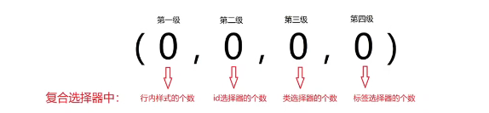

·比较规则:

1．先比较第一级数字，如果比较出来了，之后的统统不看

2．如果第一级数字相同，此时再去比较第二级数字，如果比较出来了，之后的统统不看

3. .....

4. 如果最终所有数字都相同，表示优先级相同，则比较层叠性（谁写在下面，谁说了算!)

·注意点:!important如果不是继承，则权重最高，天下第一!

# 九、Chrome调试工具

(拓展）查错流程(遇到样式出不来，要学会通过调试工具找错)

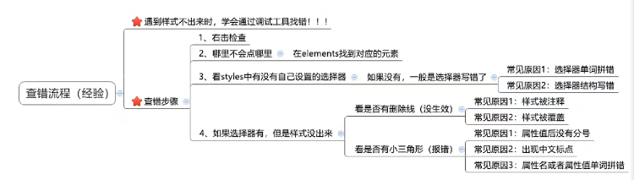

# 十、盒子模型

## 1.盒子模型的介绍

·盒子的概念

1.页面中的每一个标签，都可看做是一个“盒子”，通过盒子的视角更方便的进行布局

2．浏览器在渲染(显示〉网页时，会将网页中的元素看做是一个个的矩形区域，我们也形象的称之为盒子

·盒子模型

CSS中规定每个盒子分别由:内容区域(content)、内边距区域(padding)、边框区域(border)、外边距区域（margin)构成，这就是盒子模型

·记忆:可以联想现实中的包装盒

border：盒子边框线 padding：盒子内边距 margin：盒子外边距

## 2.内容的宽度和高度

·作用:利用width 和height属性默认设置是盒子内容区域的大小

·属性: width / height

·常见取值:数字+px

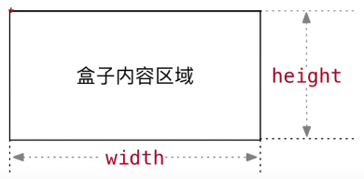

## 3.边框(border) -连写形式

·属性名: border

·属性值:单个取值的连写，取值之间以空格隔开.

如: border : 10px solid red;

·快捷键: bd + tab

## 4.边框(border) - 单方向设置

·场景:只给盒子的某个方向单独设置边框

·属性名: border -方位名词

·属性值:连写的取值

## 5.边框(border)-单个属性

·作用:给设置边框粗细、边框样式、边框颜色效果

·单个属性:

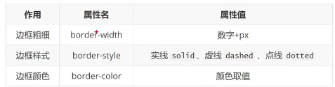

做盒子的时候：从内到外，先宽度高度背景色，放内容，调节内容位置，控制文字细节.

## 6. CSS3盒模型（自动内减)

·需求:盒子尺寸300*300，背景粉色，边框10px实线黑色，上下左右20px的内边距，如何完成?给盒子设置border或padding时，盒子会被撑大，如果不想盒子被撑大?

·解决方法①:手动内减

操作:自己计算多余大小，手动在内容中减去

缺点:项目中计算量太大，很麻烦

·解决方法②∶自动内减

操作:给盒子设置属性box-sizing : border-box;即可

优点:浏览器会自动计算多余大小，自动在内容中减去

## 7.版心居中

·版心：网页的有效内容

·实现代码：margin：0 auto;

## 8.外边距折叠现象–①合并现象

·场景:垂直布局的块级元素，上下的margin会合并

·结果:最终两者距离为margin的最大值

·解决方法:避免就好

只给其中一个盒子设置margin即可

## 9.外边距折叠现象-②塌陷现象

·场景:互相嵌套的块级元素，子元素的 margin-top 会作用在父元素上

·结果:导致父元素一起往下移动

·解决方法:

1.给父元素设置border-top 或者padding-top (分隔父子元素的margin-top)

**2．给父元素设置overflow: hidden**

3.转换成行内块元素

4．设置浮动

## 10.如果想要通过margin或padding改变行内标签的垂直位置，无法生效。

解决办法：通过line-height（行高）改变行内标签的垂直位置，用padding或者margin改变行内标签的水平位置。

# 十一、结构伪类选择器

**目标:能够使用结构伪类选择器在HTML中定位元素**

·作用与优势:

·作用:根据元素在HTML中的结构关系查找元素

·优势:减少对于HTML中类的依赖，有利于保持代码整洁

·场景:常用于查找某父级选择器中的子元素

·选择器

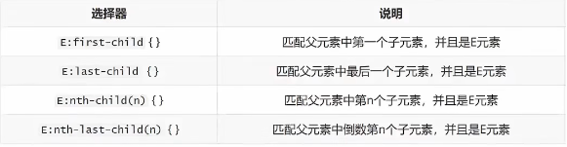

·n的注意点:

1.n为:0、1、2、3、4、5、6、......

2.通过n可以组成常见公式

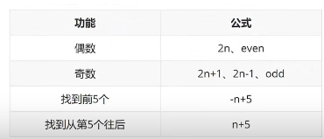

# 十二、伪元素

目标:能够使用伪元素在网页中创建内容

·伪元素:一般页面中的非主体内容可以使用伪元素

·区别:

1.元素:HTML设置的标签

2.伪元素:由CSS模拟出的标签效果

·种类:

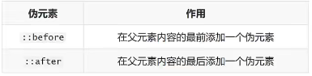

·注意点:

1.必须设置content属性才能生效

2.伪元素默认是行内元素

3.默认是行内元素，加宽高不生效，且content必须添加。

# 十三、标准流

**目标:能够认识标准流的默认排布方式及其特点**

·标准流:又称文档流，是浏览器在渲染显示网页内容时默认采用的一套排版规则，规定了应该以何种方式排列元素

·常见标准流排版规则:

·浏览器解析行内块或行内标签的时候，如果标签换行书写会产生一个空格的距离。

# 十四、浮动

·早期的作用：图文环绕

·现在的作用：网页布局：块标签在一行排列

## 1.浮动的特点

1.浮动元素会脱离标准流（简称:脱标)，在标准流中不占位置

·相当于从地面飘到了空中

2.浮动元素比标准流高半个级别，可以覆盖标准流中的元素，但是不能覆盖文字。

3.浮动的标签是顶对齐的。

3.浮动找浮动，下一个浮动会在上一个浮动元素后面左右浮动。

4.浮动元素有特殊的显示效果

·一行可以显示多个

·可以设置宽高

1. 浮动后的标签具备行内块特点。
2. 如果父级宽度不够，子级自动换行。

·注意点:

浮动的元素不能通过text-align:center或者margin:0 auto居中。

3.2 CSS的最佳书写顺序：1.放浮动或者display（行内和块的转换）

2.盒子模型：margin（外边距）、border（边框线）、padding（内边距）、宽度高度背景色

3.文字样式

# 十五、清除浮动

## 1.清除浮动的介绍

·含义:清除浮动带来的影响

影响:如果子元素浮动了，此时子元素不能撑开标准流的块级父元素(父子级标签，子级浮动，父级没有高度，后面的标准流盒子会受影响，显示到上面的位置)

·原因:

子元素浮动后脱标→不占位置

·目的:

需要父元素有高度，从而不影响其他网页元素的布局

## 2.清除浮动的方法一①直接设置父元素高度

·特点:

优点:简单粗暴，方便

缺点:有些布局中不能固定父元素高度。如:新闻列表、京东推荐模块

## 3.清除浮动的方法一②额外标签法

·操作:

1.在父元素内容的最后添加一个块级元素

2．给添加的块级元素设置clear:both（清除左右两侧浮动的影响）

·特点:

缺点:会在页面中添加额外的标签，会让页面的HTML结构变得复杂

## 4.清除浮动的方法一③单伪元素清除法

·操作:用伪元素替代了额外标签

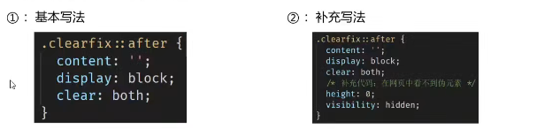

·特点:

优点:项目中使用,直接给标签加类即可清除浮动

## 5.清除浮动的方法—④双伪元素清除法

·操作：

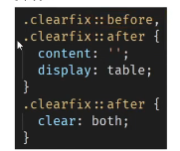

.clearfix::before的作用：解决外边距塌陷问题

塌陷问题：父子级标签，都是块级，子级加margin会影响父级的位置。

·特点:

优点:项目中使用，直接给标签加类即可清除浮动

## 6.清除浮动的方法—⑤给父元素设置overflow : hidden

·操作:

1.直接给父元素设置overflow : hidden

·特点:

优点:方便

# 十六、定位

## 1. 网页常见布局方式

·标准流

1.块级元素独占一行→垂直布局

2.行内元素/行内块元素一行显示多个→水平布局

·浮动

1.可以让原本垂直布局的块级元素变成水平布局

·定位

1. 可以让元素自由的摆放在网页的任意位置

2.一般用于盒子之间的层叠情况

## 2.定位的常见应用场景

1．可以解决盒子与盒子之间的层叠问题

·定位之后的元素层级最高，可以层叠在其他盒子上面

2.可以让盒子始终固定在屏幕中的某个位置

## 3.使用定位的步骤

1.设置定位方式

·属性名: position

·常见属性值:

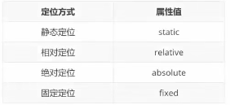

2．设置偏移值

·偏移值设置分为两个方向，水平和垂直方向各选一个使用即可

·选取的原则一般是就近原则（离哪边近用哪个)

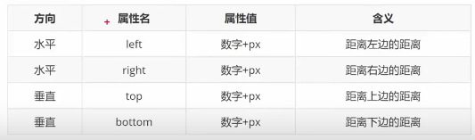

## 4.相对定位

·介绍:自恋型定位，相对于自己之前的位置进行移动

·代码:position:relative;

·特点:

1.需要配合方位属性实现移动

2.相对于自己原来位置进行移动

3.在页面中占位置→没有脱标

4.占有原来的位置。

5.仍然具有标签原来的显示模式.

6.如果left和right都有，以left为准；top和bottom都有，以top为准。

·应用场景:

1.配合绝对定位组CP(子绝父相)

2.用于小范围的移动

## 5.绝对定位

·介绍:拼爹型定位，相对于**非静态定位**的父元素进行定位移动

·代码:position : absolute;

·特点:

1.需要配合方位属性实现移动

2.默认相对于浏览器可视区域进行移动

3.在页面中不占位置→已经脱标

4.先找已经定位的父级，如果有这样的父级就以这个父级为参照物进行定位。

5.有父级，但父级没有定位，以浏览器窗口为参照物进行定位。

6.不占用原来的位置.

7.改变标签的显示模式特点：具有行内块特点，加宽度高度生效，如果没有宽度也没有内容，盒子的宽度就是0（一行共存，宽高生效）

8.绝对定位的盒子不能使用margin：0 auto 居中。

·应用场景:

1.配合绝对定位组CP(子绝父相：父级用相对定位，子级用绝对定位。)

2.绝对定位的盒子居中：position：absolute；

Left：50%；

Top：50%；

Transform：translate（-50%，-50%）；

## 6.固定定位

·介绍:死心眼型定位，相对于浏览器进行定位移动

·代码:position : fixed;

·特点:

1.需要配合方位属性实现移动

2.相对于浏览器可视区域进行移动（改变位置参考浏览器窗口）

3.在页面中不占位置→已经脱标

5.具有行内块的特点，设置尺寸时要设置宽高。

·应用场景:

1.让盒子固定在屏幕中的某个位置

## 7.元素层级问题

·不同布局方式元素的层级关系:

标准流<浮动<定位

·不同定位之间的层级关系:

相对、绝对、固定默认层级相同。

此时HTML中写在下面的元素层级更高，会覆盖上面的元素。

默认情况下，定位的盒子，后来者居上。

1. index：整数；取值越大，显示顺序越靠上，z-index的默认值是0，且必须配合定位才生效。

# 十七、定位装饰

## 1.认识基线

基线:浏览器文字类型元素排版中存在用于对齐的基线(baseline)

## 2.文字对齐问题

·场景:解决行内/行内块元素垂直对齐问题

·问题:当图片和文字在一行中显示时，其实底部不是对齐的

## 3.垂直对齐方式

属性名: vertical-align

属性值：

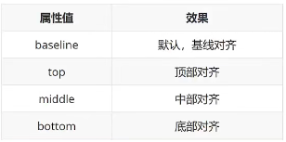

浏览器遇到行内和行内块标签当做文字处理，默认文字是按基线对齐。在较大的标签里面加vertical-align。

## 4.光标类型

·场景:设置鼠标光标在元素上时显示的样式

·属性名:cursor

·常见属性值:

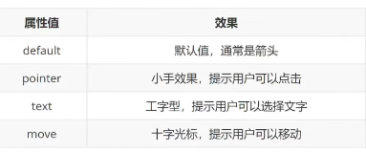

## 5.边框圆角

·场景:让盒子四个角变得圆润，增加页面细节，提升用户体验

·属性名: border-radius

·常见取值:数字+px、百分比

·原理：

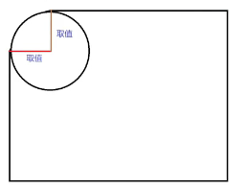

·赋值规则:从左上角开始赋值，然后顺时针赋值，没有赋值的看对角!

## 6.边框圆角的常见应用

·画一个正圆:

1.*盒子必须是正方形

2.设置边框圆角为盒子宽高的一半→border-radius:50%

·胶囊按钮:

1.*盒子要求是长方形

2设置→border-radius:盒子高度的一半

## 7.溢出部分显示效果

·溢出部分:指的是盒子内容部分所超出盒子范围的区域

·场景:控制内容溢出部分的显示效果，如:显示、隐藏、滚动条......

·属性名: overflow

·常见属性值:

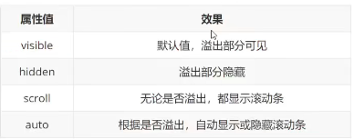

## (拓展)元素整体透明度

·场景:让某元素整体（包括内容)一起变透明

·属性名: opacity

·属性值: 0~1之间的数字，半透明

1:表示完全不透明

0:表示完全透明

·注意点:

opacity会让元素整体透明，包括里面的内容，如:文字、子元素等.......

# 十八、项目样式补充

## 1.精灵图的介绍

·场景:项目中将多张小图片，合并成一张大图片，这张大图片称之为精灵图

·优点:减少服务器发送次数，减轻服务器的压力，提高页面加载速度

·例如:需要在网页中展示8张小图片

8张小图片分别发送→发送8次

合成一张精灵图发送→发送1次

## 2.精灵图的使用步骤

1. 创建一个盒子,设置盒子的尺寸和小图尺寸相同（精灵图的标签都用行内标签 span、吧b、i）
2. 将精灵图设置为盒子的背景图片

3.修改背景图位置

通过PxCook测量小图片左上角坐标，分别取**负值**设置给盒子的background-position: x y;(x:水平方向，y：垂直方向)

## 3.背景图片大小

·作用:设置背景图片的大小,

·语法: background-size:宽度高度;

·取值:

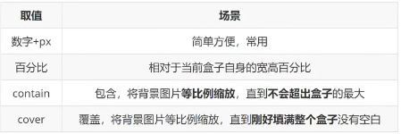

## 4.background连写拓展

·完整连写:background : color image repeat position/size;

·注意点:

background-size和background连写同时设置时，需要注意覆盖问题

·解决:

1.要么单独的样式写连写的下面

2.要么单独的样式写在连写的里面

## 5.盒子阴影

·作用:给盒子添加阴影效果，吸引用户注意，体现页面的制作细节

·属性名:box-shadow

·取值:

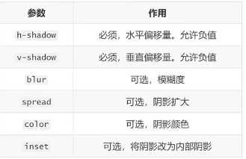

## 6.过渡

·作用:让元素的样式慢慢的变化，常配合hover使用，增强网页交互体验

·属性名: transition

·常见取值:

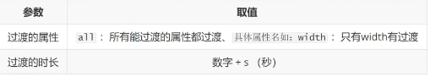

·注意点:

1.过渡需要:默认状态和hover状态样式不同，才能有过渡效果

2. transition属性给需要过渡的元素本身加（哪个标签需要过渡，就在哪个标签的css里面加）

3. transition属性设置在不同状态中，效果不同的

①给默认状态设置，鼠标移入移出都有过渡效果

②给hover状态设置，鼠标移入有过渡效果，移出没有过渡效果

4.如果变化的属性多，直接写all，表示所有需要过渡的属性。

# 十九、项目前置认知

## 1. DOCTYPE文档说明

·<!DOCTYPE html>文档类型声明，告诉浏览器该网页的HTML版本

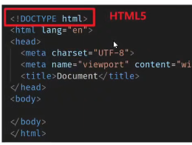

## 2.网页语言

·<html lang="en">标识网页使用的语言

·作用:搜索引擎归类＋浏览器翻译

·常见语言: zh-CN简体中文/ en英文

## 3.字符编码（了解)

·<meta charset="UTF-8"> 标识网页使用的字符编码

·作用:保存和打开的字符编码需要统一设置，否则可能会出现乱码

·常见字符编码:

1.UTF-8:万国码，国际化的字符编码，收录了全球语言的文字

2. GB2312: 6000+汉字

3. GBK: 20000+汉字

·注意点:开发中统一使用UTF-8字符编码即可

## 4. SEO简介

·SEO (Search Engine Optimization) :搜索引擎优化

·作用:让网站在搜索引擎上的排名靠前

·提升SEO的常见方法:

1．竞价排名

2．将网页制作成html后缀

3.标签语义化(在合适的地方使用合适的标签)

4.……

## 5. SEO三大标签

1. title: 网页标题标签

2. description: 网页描述标签

3. keywords: 网页关键词标签

## 6. ico图标设置

·场景:显示在标签页标题左侧的小图标，习惯使用.ico格式的图标

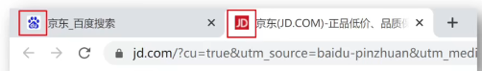

·常见代码:

<link rel="shortcut icon" href="ico图标路径" type="image/x-icon">

# 二十、项目结构搭建

## 1.文件和目录准备

1.新建项目文件夹xtx-pc-client，在VScode中打开

·在实际开发中，项目文件夹不建议使用中文

·所有项目相关文件都保存在xtx-pc-client目录中

2复制favicon.ico 到xtx-pc-client目录

·一般习惯将ico图标放在项目根目录

3.复制images和uploads目录到xtx-pc-client目录中

·images:存放网站固定使用的图片素材，如: logo、样式修饰图片...等.

·uploads:存放网站非固定使用的图片素材，如:商品图片、宣传图片..等

4.新建index.html在根目录

5.新建css文件夹保存网站的样式，并新建以下CSS文件:

· base.css:基础公共样式

·common.css:该网站中多个网页相同模块的重复样式，如:头部、底部

·index.css:首页样式

## 2.完成后的目录及文件结构

